APUNTS ENTORNOS DE DESARROLLO 3r TRIMESTRE
Unidad 4 – Pruebas de unidad
1.- Técnicas de diseño
Pruebas de caja blanca {
Validar la estructura interna del programa.
Hay que conocer los detalles del código.
Prueba ideal -> Probar todos los posibles caminos de ejecución.
Solo las puede realizar el programador.
}
Pruebas de caja negra {
Validar el funcionamiento.
Hay que conocer la funcionalidad esperada.
Prueba ideal -> Probar todas las posibles entradas y salidas.
Las puede realizar el programador y cliente.
}
2.- Estrategias de pruebas del software
En el contexto de una espiral {
En orden:
Prueba de unidad {
Se centra en los módulos del código fuente.
Se utilizan pruebas de caja blanca y negra.
Herramientas -> JUnit.
}
Prueba de integración {
Se juntan los módulos en una estructura de acuerdo con lo que dicta el diseño.
Se trata de comprobar si funcionan juntos.
}
Prueba de validación {
En el entorno real con el usuario final (alfa, beta...).
Se validan los requisitos establecidos en el análisis.
Se utilizan pruebas de caja negra.
}
Prueba de sistema {
Se prueba todo el programa, buscando forzar fallos y vulnerabilidades.
}
}

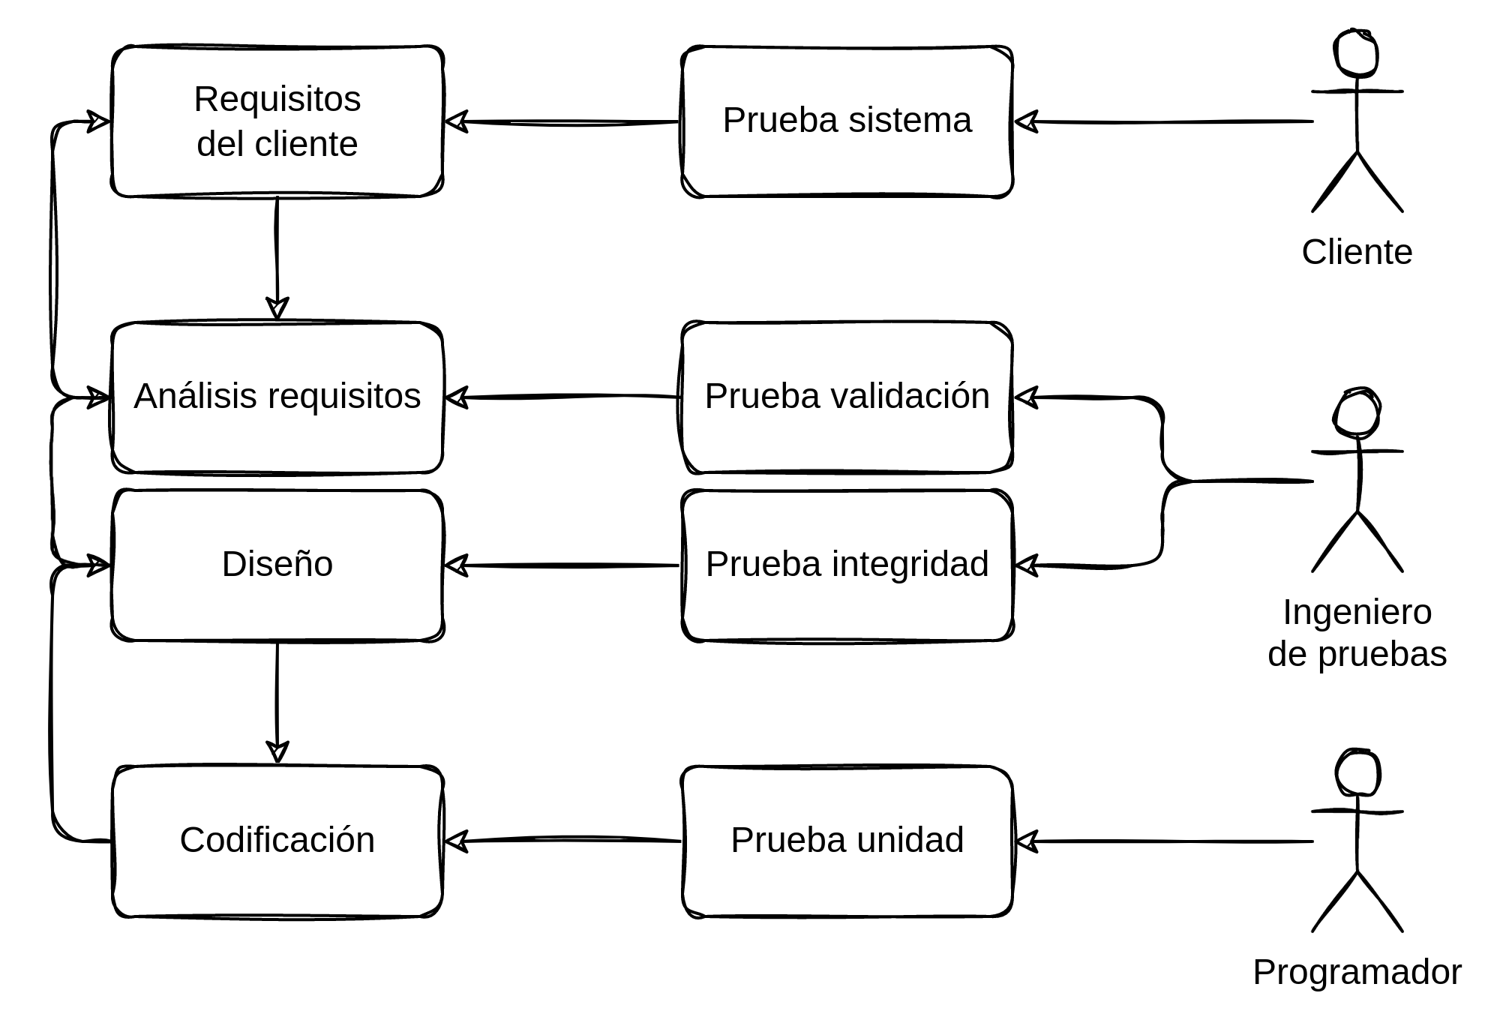

3.- Complejidad ciclomática
Complejidad ciclomática V(G) {
Cuántos caminos diferentes podemos tener.
Fórmula {
V(G) = P + 1
P son los nodos que representan condiciones.
}
}
4.- Prueba equivalencia
Agrupamos las posibles entradas en clases de equivalencia.
Deben ser creadas para encontrar entradas válidas y no válidas.
Ejemplo:
Condiciones | Válidas | No válidas
Descripción  (alfanumético 8 caracteres) | 1 clase  8 caracteres | 3 clases  menos de 8 caracteres  más de 8 caracteres  no alfanumérico

5.- Valores frontera
Se trata de probar los valores límite de las clases equivalentes.
En un rango de valores {
Se proabrá el mínimo, máximo y los valores justo por encima o debajo.
[1 – 10] -> Se probará: 1, 10, 0 y 11.
}
Especificaciones | Casos a probar
Descripción  (entre 1.0 y 15.0) | 0.9, 1.0, 15.0, 15.1

Unidad 5 – JUnit
1.- Que es JUnit
JUnit es un framework que poermite realizar pruebas de unidad en clases Java.
Para esto, se crea una clase con métodos de prueba.
Mediante asserts se verificará el funcionamiento del programa {
Los métodos assertXXX() permiten comprobar si la salida de un método es la esperada.
Són de tipo void.
assertNull(), assertNotNull(), assertTrue(), assertFalse(), assertEquals().
}
2.- Inicializadores y Finalizadores:
Método setUp() {
Se ejecuta antes de cada caso de prueba.
}
Método tearDown() {
Se ejecuta después de cada caso de prueba.
}

Unidad 6 – Sistemas de control de versiones
1.- Que es un CVS
Un sistema control de versiones es una herramienta utilizada en la fase de codificación, integración y mantenimiento que permite {
Guardar un historico de la evolución del código.
Solventar conflictos cuando hay más de una persona con el mismo fichero.
}
2.- Que es Git
Git es el CVS libre más utilizado {
Repositorio {
Lugar donde se almacenan todos los datos del CVS.
Git crea un conjunto de instantáneas cada vez que hay algún cambio, los ficheros no modificados no se almacenan de nuevo.

Remoto {
En el servidor.
Compartido por todo el equipo.
}
Local {
En el PC.
Individual para cada usuario.
}
}
}
3.- Áreas de trabajo
Cada una de las secciones del proyecto {
Directorio de trabajo (Working Directory) {
Ficheros sobre los que trabajamos.
}
Área de preparación (Staging Area) {
Ficheros modificados incluidos en el siguiente commit.
}
Directorio de Git (Repository) {
Lugar donde se almacenan todos los datos del CVS.
}
}
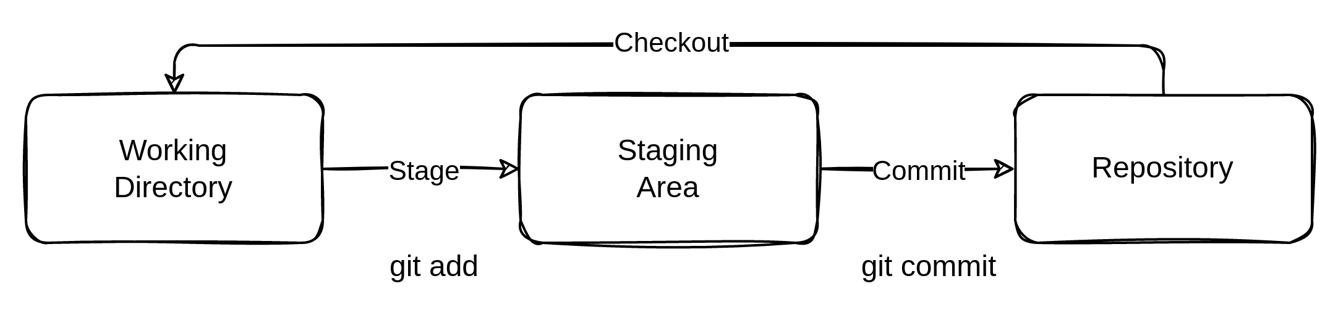
4.- Comandos Git
Commit {
Recoge los cambios de los archivos del área de preparación y los guarda en una instantánea del repositorio.
}
HEAD {
Es una referencia al commit en el que estamos trabajando.
}
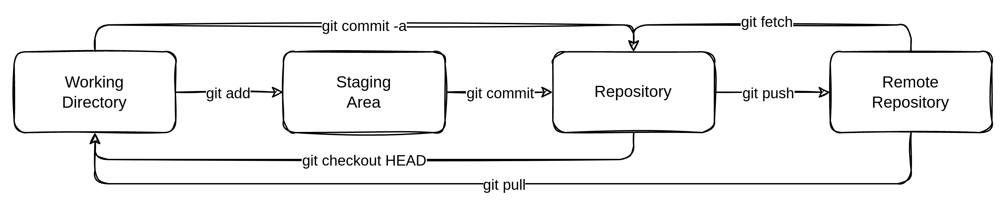
5.- Ramas
Permite aislar distintas evoluciones paralelas del desarrollo.
La rama principal se llama MASTER.
Comandos {
git branch <nombre rama> -> Crear rama
git branch -> Ver ramas.
git checkout <nombre rama> -> Cambiar de rama
git merge <nombre rama> -> Fusionar rama
git branch -d <nombre rama> -> Borrar rama.
}
Unidad 7 – JavaDoc
1.- Que es JavaDoc
JavaDoc permite generar documentación de API en formato HTML a partir de comentarios en el código fuente de Java.
JavaDoc utiliza etiquetas HTML y palabras reservadas precedidas por "@".
/**
* Suma un plus al salario del empleado si el empleado tiene más de 40 años
*
* @param sueldoPlus Aumento del sueldo
* @return <ul>
* <li>true: se suma el plus al sueldo</li>
* <li> false: no se suma el plus al sueldo</li>
* </ul>
*/
public boolean plus(double sueldoPlus) {
boolean aumento = false;
if (edad > 40 && compruebaNombre()) {
salario += sueldoPlus;
aumento = true;
}
return aumento;
}

